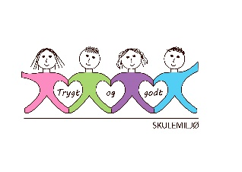
Vekeplan for 3. trinn Veke 48

Informasjon
Hei! Frå og med veke 48, kjem det ein ny lærar på trinnet vårt. Det er Helene Berg som har vore i permisjon frå Sagstad skule. Ho vil hovudsakleg vere i 3B, men ho vil også bli kjend med resten av elevane på trinnet. Vi gler oss til dette!

Leseleksa denne veka handlar om å lese og forstå ein oppskrift, denne gong om «Lussekattar». Det passar bra sidan det nærmar seg desember 😊 Les gjerne spørsmåla først slik at ein veit kva ein skal sjå etter i teksten. Hugs at Salto arbeidsbok skal liggje i sekken kvar dag, då vi bruker den på skulen også.
3d har symjing denne veka. 3a, 3b, og 3c har vanleg gym.
Ha ein god veke! Helsing lærarane på 3.trinn
Dette jobbar vi med denne veka: PASSORD TIL HEIMESIDE (2024-2025) 3.TRINN: blåbær
NORSK | - Substantiv  - Dobbel konsonant  - Les og forstå
MATTE  Tall til 1000 | - Addisjon og subtraksjon  - Hovudrekning
ENGELSK | - Kunne spørja etter vegen og forklara vegen på ein enkel måte  - Beskriva kor noko er ved hjelp av preposisjonar  - Biletebøker og dikt
SOSIALT | - Kropp

 | Til tysdag | Til onsdag | Til torsdag | Til fredag
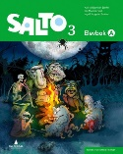  NORSK | Salto arbeidsbok  Les og forstå s. 96 «Lussekattar».  Svar på spørsmåla i arbeidsboka. Skriv fullstendige setningar. | Salto arbeidsbok  Les og forstå s. 96 «Lussekattar».  Svar på spørsmåla i arbeidsboka. Skriv fullstendige setningar.
MATTE  Multi smartøving. |  |  | Multi smartøving  15 min med multi smartøving
Hugs: |  | Gymsko og byteklede  Symjing: 3D |  | Arbeidsbok i norsk leverast inn.
- Kjersti | - Anniken  (Stine) | - Matilde  (Eli) | - Susanne  (Alina)
Johan  Tuva  Sanne  Theodor | Andre  Gunlaug  Tiril  Jonny  Niclas | Sunniva  Jonas  William  Elise  Elisabeth | Fredrick  Martine  Vilde  Sofia
Sedrik  Vilhelm  Oliver  Adina  Milla | Storm  Vetle  Sigurd  Arsema  Ada | Fredrik  Omar  David  Lydia  Olivia | Henrik  Henry  Erik  Kasandra  Tiril
Redsi  Linnea  Håkon  Olai  Elina | Liam  Noah  Mari  Iris | Lisanne  Elias  Vilhelm  Nora | Arin  Romeo  Gjermund  Vilhelm
Bethelehem  Oliver  Ovidia  Mats  Elin | Andreas  Linnea  Nicolai  Maja | Kristoffer  Eva  Edvard  Tuva  Jona | Elise  Martinus  Theo  Aurora

